

**大三·同心同行**•  **DAILY LIFEmmexport1594010006013**

↓↓↓

**2024/10/8**

我们的主题——《自信的中国人》

mmexport1594010011544

** 01 来园情况 **

1.**来园人数**：今日来园幼儿28人。

2.**来园情况：**今天我们班所有小朋友都准时来园了，非常棒哦！

3.**早点内容**：今天吃的点心是鲜牛奶、饼干、海苔。孩子们能够自主倒奶，根据自己的情况倒适量的牛奶，棒棒哒！

mmexport1590938236088 **02区域游戏**mmexport1590938236088

|  |  |  |
| --- | --- | --- |
| /Users/dingwenxia/Desktop/未命名文件夹 2/IMG_7870.jpegIMG_7870 | /Users/dingwenxia/Desktop/未命名文件夹 2/IMG_7871.jpegIMG_7871 | /Users/dingwenxia/Desktop/未命名文件夹 2/IMG_7872.jpegIMG_7872 |
| **地面建构区**：李诗雨、刑冰露、杨静宸在建构区构建长城。 | **益智区**：王俊哲、于一鸣在益智区选择了葵葵熊突围玩具。 | **美工区**：刘张熙、田师齐在美工区用粘土制作沙滩。 |
| /Users/dingwenxia/Desktop/未命名文件夹 2/IMG_7873.jpegIMG_7873 | /Users/dingwenxia/Desktop/未命名文件夹 2/IMG_7874 2.jpegIMG_7874 2 | /Users/dingwenxia/Desktop/未命名文件夹 2/IMG_7875.jpegIMG_7875 |
| 科探区：大米和吕卓彤一起在益智区玩“什么地方有什么”的游戏。 | | **科探区**：薛远憬、冯俊杰一起合作、专注探索小轨道。 |

|  |  |  |  |
| --- | --- | --- | --- |
| **03 美术活动：京剧脸谱**  京剧脸谱是一种具有中国文化特色的特殊化妆方法。京剧脸谱不仅图案夸张、变形，而且色彩鲜明，且图案和色彩两边对称，有独特的神韵美感。本次活动主要引导幼儿在欣赏中感受京剧脸谱图案的夸张变形、及色彩、对称美，感知不同的颜色代表不同的人物性格，并运用绘画、粘贴等方式来创作京剧脸谱，进一步感知京剧脸谱的独特魅力。  在活动中**杨子宸、黄英豪、梅语辰、于一鸣、姜怀逸、姜怀兴、薛远憬、马皓轩、冯俊杰、毛子源、王俊哲、王俊贤、高语晴、吕卓彤、刘若熙、丁趙妍、李诗雨、朱宸钰、陈思予、邢冰露、刘星彤、刘张熙、田师齐、于依可、李进强、杨静宸、于亦潇、李博凯**欣赏京剧脸谱鲜艳的色彩和夸张的形象，了解京剧脸谱对称的特点，**杨子宸、黄英豪、梅语辰、于一鸣、姜怀逸、姜怀兴、薛远憬、马皓轩、冯俊杰、毛子源、王俊哲、王俊贤、高语晴、吕卓彤、刘若熙、丁趙妍、李诗雨、朱宸钰、陈思予、邢冰露、刘星彤、刘张熙、田师齐、于依可、李进强、杨静宸、于亦潇**尝试用不同艺术形式来表现并感受京剧脸谱艺术的独特魅力。   |  |  |  | | --- | --- | --- | | /Users/dingwenxia/Desktop/未命名文件夹 2/IMG_7884.jpegIMG_7884 | /Users/dingwenxia/Desktop/未命名文件夹 2/IMG_7885.jpegIMG_7885 | /Users/dingwenxia/Desktop/未命名文件夹 2/IMG_7886.jpegIMG_7886 | |

mmexport1590938236088 **04户外活动**mmexport1590938236088

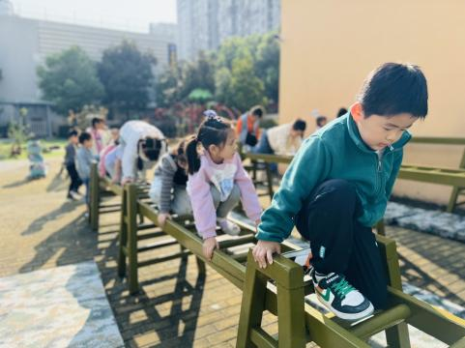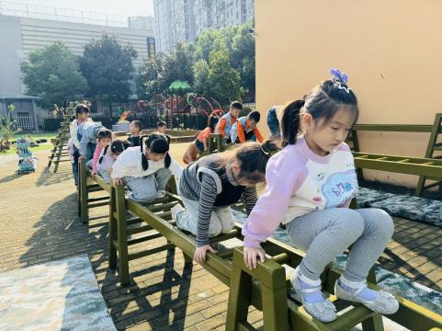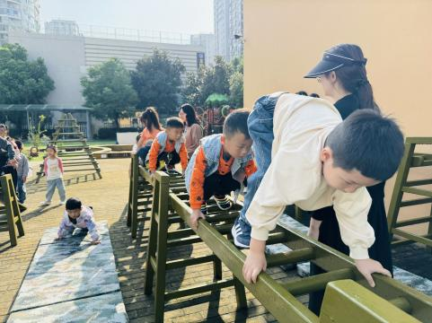

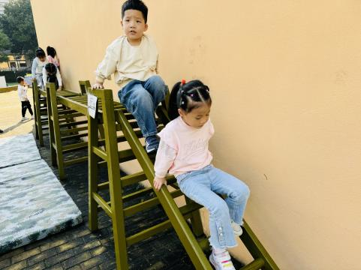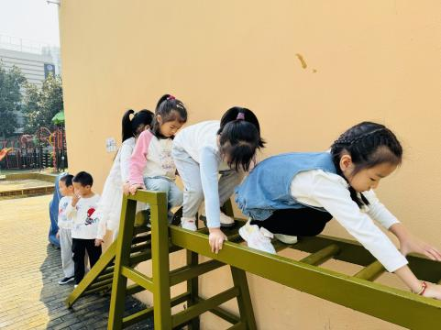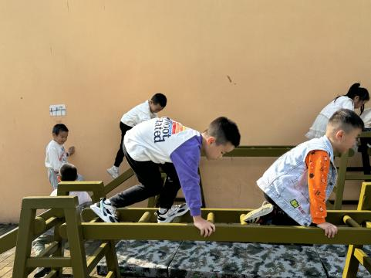

mmexport1590938236088 **05生活活动**mmexport1590938236088

**吃饭情况：**

1.午餐情况

今天午饭吃的是燕麦饭、糖醋仔排、上汤西兰花、豆腐汤

今天，由星期二的值日生在就餐前做好值日生工作，为大家发毛巾、筷子、餐盘等。餐后，值日生也帮助阿姨一起做好擦桌子、收餐盘、送餐车等力所能及的事情。为今天的值日生点赞！

今天午饭中饭菜全部吃完了。

下午：午点是赤豆元宵。

** 06温馨提示 **

1. 近期气温变化较大，家长及时关注孩子穿衣情况，及时增减衣物哦！
2. 部分孩子指甲比较长，请家长们及时帮助幼儿修剪。

**。**

**谢谢大家的支持与配合！**

**—END—**

在一起的点滴都值得记录

**mmexport1591077507835**